**Manual de Usuario**

**Institución:**

**Centro de Bachillerato Tecnológico Industrial y de Servicios NO.44.**

**Especialidad:**

**Programación.**

**Asignatura:**

**Desarrolla aplicaciones móviles para Android y IOS**

**Título del Trabajo:**

**Manual de Usuario.**

**Autor:**

**Peralta Tapia Manuel.**

**Nombre del Profesor:**

**Hernández Morales Maricela.**

**Teziutlán, Puebla/16 de junio de 2025**

**Índice**

1. Introducción.................................................................................................... 3
2. Requisitos del sistema ........................................................................ 3
3. Instalación y acceso.................................................... 3
4. Interfaz y navegación........................................................... 4
5. Funciones principales....................................... 6
6. Configuración y personalización............................................ 11
7. Solución de problemas.............................................. 11
8. Actualizaciones.................................................. 11
9. Contacto y soporte....................................................................... 12

**1.Introducción.**

**1.1 Nombre y versión de la aplicación.**

laptopquiz, versión: 2.1.

**1.2 Breve descripción de su propósito y beneficios.**

La aplicación **laptopquiz** busca ayudar a estudiantes universitarios a elegir una laptop adecuada para sus necesidades académicas, enfrentando el problema común de precios inflados y desinformación en tiendas en línea. A través de un cuestionario, guía al usuario con explicaciones básicas sobre los componentes clave de un equipo (CPU, GPU, RAM, almacenamiento, resolución) y cómo estos afectan el rendimiento según la carrera que cursará. De este modo, la app recomienda una laptop ideal basada en el perfil académico del usuario, evitando malas decisiones de compra y brindando orientación tecnológica útil.

**1.3 Plataformas disponibles.**

Actualmente solo está disponible en Android.

**2.Requisitos del sistema.**

**2.1 Compatibilidad con versiones del SO.**

Tiene soporte en Android 7.0 en adelante.

**2.2 Espacio del almacenamiento necesario.**

22 MB pesa el archivo APK, lo recomendable seria tener 30 MB libres para su correcto funcionamiento.

**2.3 Conexión a internet.**

No es necesaria alguna conexión a internet

**3.Instalación y acceso.**

**3.1 Cómo descargar e instalar la app desde la tienda oficial.**

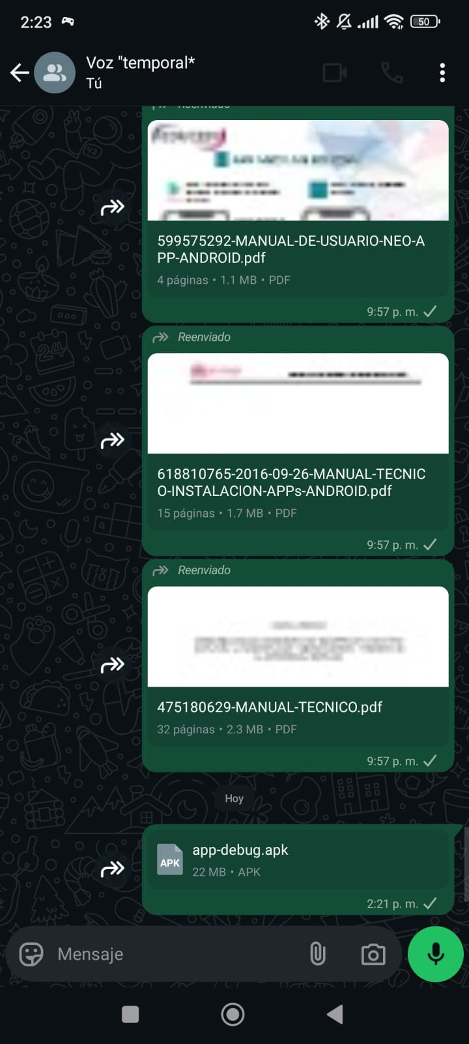Para la descarga se le enviara el APK que se le enviara mediante WhatsApp, y para la instalación siga los siguientes pasos.

Presiona instalar aplicación y aceptas lo que te pida.

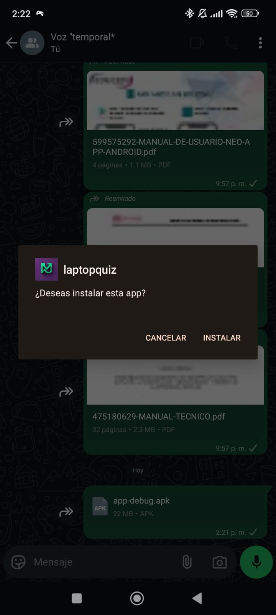

**3.2 Registro e inicio de sesión.**

No tiene algún registro o inicio de sesión.

**3.3 Configuración inicial y permisos requeridos.**

No pide algún permiso de micrófono, cámara, ubicación o ingresar a archivos, en algunos dispositivos, el propio sistema analizara la aplicación automáticamente para poder ejecutarla.

**4.Interfaz y navegación.**

**4.1 Descripción de los menús y botones principales.**

Al iniciar la aplicación tendrá esta interfaz donde te dará la bienvenida y el contexto, “este es un cuestionario para saber cuál es la mejor laptop para ti” seguido de las carreras disponibles para poder elegir alguna.

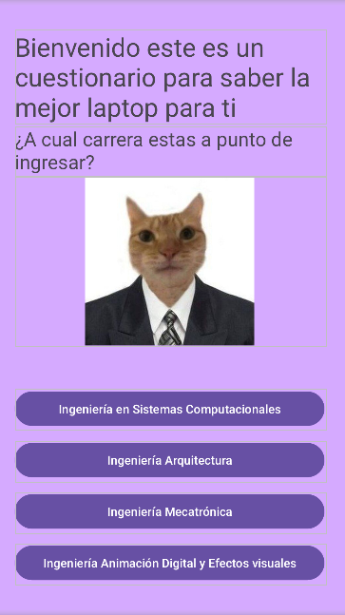

Después de seleccionar alguna opción avanza automáticamente a la siguiente interfaz donde estará la siguiente pregunta con sus opciones, y así sucesivamente hasta llegar a la última pregunta, y mostrará el resultado, con un texto con el nombre de la laptop sus especificaciones, con una descripción de en qué ámbito funciona bastante bien

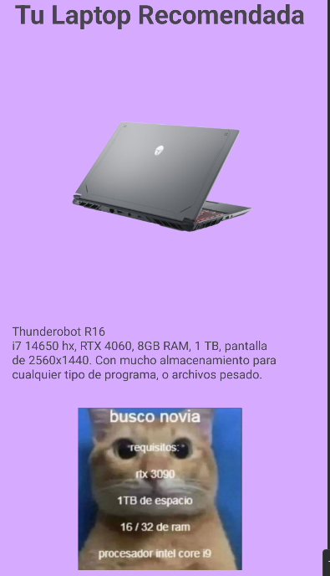

**4.2 Explicación del diseño y estructura de la aplicación.**

Cada pantalla presentada es lineal, cada texto e imagen esta una debajo de otra para que sea un diseño más limpio y minimalista, sin saturar al usuario con imágenes o bastantes detalles innecesarios.

La estructura es lineal, al responder las preguntas no cambia la siguiente pregunta, solo cambia el resultado.

**4.3 Cómo moverse entre las diferentes secciones.**

Al seleccionar un botón automáticamente se pasará a la siguiente interfaz, o si en todo caso te hayas equivocado de botón, puedes regresar a la opción con el botón integrado en el teléfono de regresar.

**5.Funciones principales.**

**5.1 Explicación detallada de cada función.**

Al momento de seleccionar alguna de las opciones se estará guardando en una variable, cada opción tiene un identificador para ingeniería en sistemas computacionales el suyo es sistemas, donde se almacena y espera su comparación para mostrarle al usuario la opción final.

En esta primera interfaz se escucha una música bastante tranquila y con un ritmo despacio para no saturar al usuario o tener un ambiente tranquilo al momento de ingresar a la app.

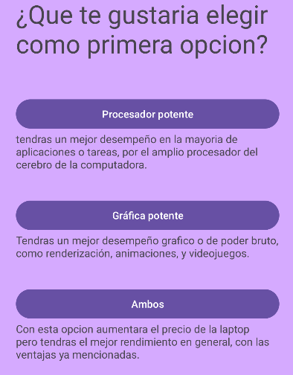En la segunda interfaz se cambia la música a una más dinámica, pero sin ser algo agresivo para mejorar la experiencia del usuario y sea más dinámica.

También al momento de elegir una opción se guardará dependiendo su identificador si se elige “procesador potente” su identificador es “CPU” para seguir almacenando los valores.

En cada opción tiene una pequeña descripción de las ventajas y desventajas de estas, para tener una orientación.

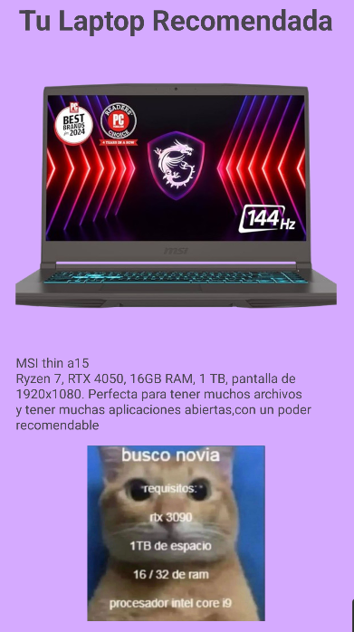Al finalizar el cuestionario automáticamente te mandará a la última interfaz donde primero no aparecerá ningún texto solo una animación de las diferentes laptops que se tienen dentro de la aplicación, para luego mostrar tu equipo recomendado con sus especificaciones respetando las opciones que elegiste, y también mostrándote en que está enfocada el equipo.

**5.2 Cómo realizar tareas clave dentro de la app.**

Solamente es necesario presionar alguno de los botones dependiendo tus necesidades en cuanto al equipo, ya que la aplicación hará el resto guardando tus respuestas automáticamente.

**5.3 Imágenes o capturas de pantalla para ilustrar el proceso.**

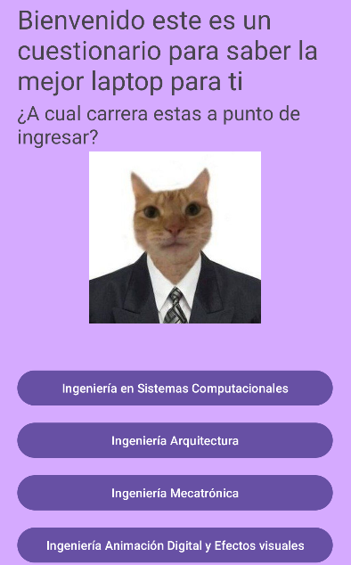**Primera pantalla**

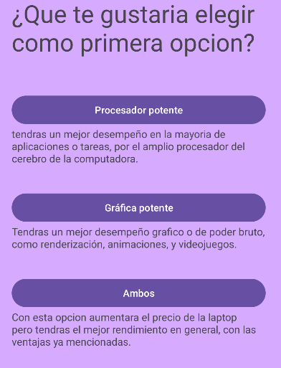 **Segunda pantalla**

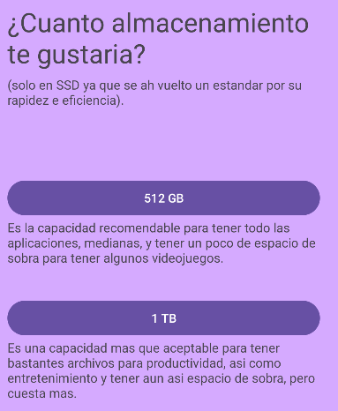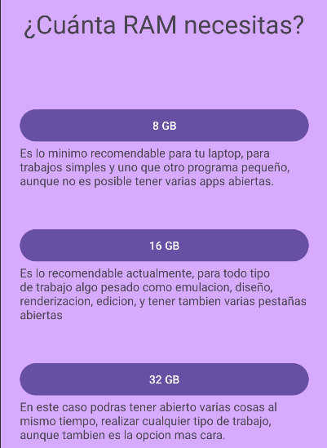**Tercera pantalla Cuarta pantalla**

**Sexta pantalla**

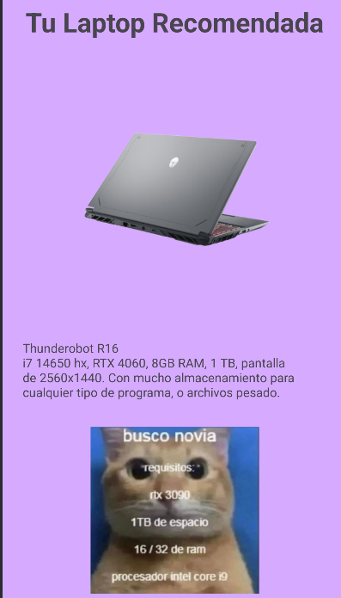**Quinta pantalla**

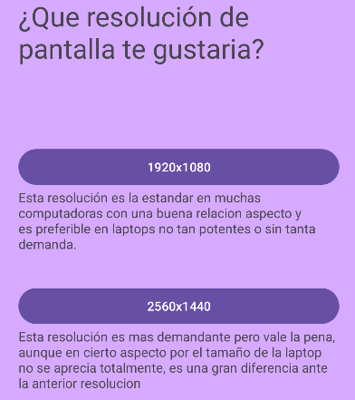

**6.Configuración y personalización.**

**6.1 Opciones disponibles para ajustar preferencias.**

En la misma aplicación al contestar el cuestionario muestra un resultado.

**6.2 Cómo modificar ajustes de seguridad y privacidad.**

No contiene.

**6.3 Métodos para sincronización con otras plataformas.**

No se puede.

**7.Solución de problemas.**

**7.1 Preguntas frecuentes y respuestas.**

*¿Al salir de la aplicación como quito la música que suena?

Accede a las aplicaciones en segundo plano y cierra la aplicación.

*¿Si me equivoque de botón como puedo regresarme a la interfaz anterior?

Presiona el botón integrado del celular de regresar, y te mandara a la anterior interfaz, puedes realizarlo hasta la pantalla del inicio, si continuas se cerrara la app.

*¿Si me equivoco de botón y regreso a la anterior interfaz cambiara el resultado?

Si, cambia el resultado.

**7.2 Pasos para resolver errores comunes.**

Ya se explicaron anteriormente.

**7.3 Cómo contactar soporte técnico.**

Número telefónico: +52 231 322 1065

Correo electrónico: manoloperalta@outlook.com

**8.Actualizaciones.**

**8.1 Cómo descargar nuevas versiones.**

En el bloque de GitHub estará el APK actualizado a la versión más reciente, incluyendo en su descripción el numero de la versión, o mandando mensaje al número de soporte técnico.

**8.2 Información sobre mejoras y cambios en cada actualización.**

En la primera versión mantenía el concepto inicial, pero solo tenía los botones, sin explicación, no tenía icono, ni decoración, y los resultados eran bastante limitados.

En la segunda versión se mejoró todo, un resultado diferente para cada respuesta, decoración, información relacionada a cada botón, música.

En la versión 2.1, se agregó más decoración y en la pantalla del inicio un texto relacionado a cómo funciona la aplicación para los usuarios nuevos, esta versión se realizó después de mostrar el proyecto al cliente, y dijera sus puntos de vista.

**8.3 Recomendaciones para mantener la app funcionando correctamente.**

Cerrar la app cuando no la esté utilizando.

**9.Contacto y soporte.**

**9.1 Canales de ayuda.**

Soporte técnico:

Número telefónico: +52 231 322 1065

Correo electrónico: manoloperalta@outlook.com

**9.2 Enlaces a páginas de soporte y documentación oficial.**

https://chatgpt.com/

**9.3 Información sobre la comunidad de usuarios.**

Por el momento no hemos tenido usuarios ya que no se ha lanzado al público oficialmente.